«Введение в геногеографию»

Содержание
Словарик основных определений геногеографии……………………………………………2
Что такое геногеография? Области знаний, к которым относиться геногеография……………………………………………………………………………………………………3
Чем занимается наука геногеография? Задачи геногеографии……………………4
Применение геногеографии. Личности в геногеографии………………………………5
Понятия и определения геногеографии…………………………………………………………8

Словарик основных определений геногеографии
Ген-это наследственный фактор, который несёт информацию об определённом признаке или функции организма, и который является структурной и функциональной единицей наследственности.
ДНК-дезуксирибонуклеиновая кислота-это двух цепочечная молекула, которая обеспечивает хранение, передачу из поколения в поколение и реализацию генетической программы развития и функционирования живых организмов.
Генофонд -это совокупность генов в данной популяции.
Популяция-это совокупность особей одного вида, населяющих определенный ареал, на протяжении длительного времени образует генетическую и экологическую систему.
Маркёры- это части ДНК, которые не рекомбинируют (Y хромосома и митохондриальная ДНК)
Рекомбинация- это перераспределение ДНК, приводящее к появлению новых комбинаций генов или других нуклеотидных последовательностей.
Гаплогруппы- это группа схожих гаплотипов, имеющих общего предка, у которого произошла мутация, унаследованная всеми потомками
Гаплотипы- это совокупность аллелей на местоположениях гена одной хромосомы.
Аллель-одна из возможных форм одного и того же гена.
Частоты аллели -это вероятность проявления отдельной алели.
Ареал-это это область распространения или расселения чего-либо.
Геном- это совокупность генов в одинарном наборе хромосом (половина от всего количества хромосом) данного организма.
Этносы- это исторически сложившаяся устойчивая группа людей.
Метоходриальная ДНК-маркёр, который наследуется только по материнской линии.
Y хромосома-это маркер, который наследуется только по мужской линии.

Что такое геногеография?
Геногеография —это наука, которая изучает распространение генов на географических районах земли.
Геногеография — это исследование распространения характерных гаплогрупп ДНК и других характерных генетических признаков живых организмов и человека по различным географическим районам Земли. В 1928 году геногеографию, как отдельное понятие, впервые ввёл в науку советский генетик, академик А. С. Серебровский (1892—1948).
Области знаний, к которым относится геногеографии
Наука геногеография входит в спектр наук об этногенезе.
ГЕНОГЕОГРАФИЯ
ПОЛЕОЛОГИЯ
ГЕОГРАФИЯ
ЭТНОГРАФИЯ
СТАТИСТИКА И ТЕОРИЯ ВЕРОЯТНОСТИ
ГЕНЕТИКА
КАРТОГРАФИЯ

Чем занимается наука геногеография
Для того, чтобы заниматься геногеографией надо понимать, как изменяется генофонд и отдельные гены.
Геногеография входит в спектр наук, которые изучают этногенез.
Геногеография собирает экспериментальный материал (обычно слюна живущих людей или из человеческих останков с мест археологических раскопок), изучает и определяет наиболее важные для анализа маркеры ДНК, проводит статистический анализ полученных данных, создает карты распределения маркеров ДНК, анализирует карты, сопоставляет полученные данные с результатами других наук (археологии, лингвистики, антропологии, этнографии, истории, палеогеографии), делает выводы и строит предположения которые в будущем пытается подтвердить или опровергнуть.
Также по внешним признакам и медицинским показателям геногеография может определить родословную.
Отмечаем на географической карте частотность нахождения определённых гаплогрупп в определённых местах.
Сбор слюны живущих людей
Выделение митохондриальной ДНК или Y хромосомы (в зависимости от пола)
Поиск маркёра и отнесение его к гаплогруппе
Статистическими методами обрабатываем полученные данные
(Схема процесса распределения гаплогрупп по ареалам нахождения)
Задачи геногеографии
Основной задачей геногеографии стало изучение генофонда.
Основная задача геногеографии — установление географического распространения гаплогрупп и гаплотипов, определяющих основные признаки и свойства в пределах ареала. Геногеография изучает также причины распространения гаплотипов. Геногеографические исследования генофонда человека, как правило, включают картографический анализ распространения генетических маркеров (гаплогрупп) в населении крупных регионов и детальное изучение конкретных популяций. Проводятся экспедиции и исследования различных ДНК и классических маркеров: метохондриальных ДНК, Y-хромосом.
Общие задачи:
- Собирать и анализировать информацию о генофондах:
- Распространение гаплогрупп
- Определение степени сходства и отличий генофондов на основе независимых методов и маркеров.
- Анализ структуры генофонда человека
- Выявление путей древних миграций и расселения человека.
- Исследования народов с помощью генетических маркеров: митохндриальной ДНК, Y хромосомы.
- Создавать удобные базы данных и картографические атласы для быстрого поиска информации по генофондам разных территорий
Применение геногеографии
Практическое и прикладное значение геногеография имеет в установлении генофондов домашних животных и культурных растений как одной из основ породного сортового районирования и селекции, а также в генетике человека и, особенно, медицинской генетике.
Личности в геногеографии
А.С. Серебровский ввел геногеографию как науку
Выдвинул (1938) теорию происхождения новых генов путём дупликации генов-предшественников. Создал новое направление в эволюционном учении, названное им геногеографией. Внёс большой вклад в разработку основ селекции и гибридизации, методов генетического анализа и внедрение достижений генетики и селекции в практику сельского хозяйства. Первым (1940) предложил метод борьбы с вредными насекомыми, основанный на размножении самцов с генетическими нарушениями, что при их последующем выпуске приводит к резкому снижению численности популяции вредителя.
Ю.Г. Рычков
Советский и российский антрополог и генетик, доктор биологических наук, профессор, проводил крупномасштабные исследования генетики человека, антропогенетики и геногеографии населения Северной Евразии, основал новое направление в биологической антропологии — «популяционная генетика человека»
С 1955 года по 1979 год — преподаватель, аспирант, старший лаборант, ассистент, старший преподаватель, профессор МГУ.
С 1979 года по 1998 год — заведующий лабораторией генетики человека ИОГен РАН.
Участник и руководитель антропологических экспедиций в Сибирь и на Дальний Восток.
Автор монографий и более 60 научных работ по геногеографии.

Елена Балановская (ученица Ю.Г.Рычкова) сделала много исследований и разработок для науки геногеография.
Кандидатскую диссертацию на «Исследования взаимодействия генетического и этногенетического процессов в народонаселении» защитила в 1984 году. В 1998 году защитила докторскую диссертацию по специальности «генетика» на тему «Новые технологии изучения пространственной структуры генофонда», научным консультантом являлся Е. К. Гинтер.
Е. В. Балановская была директором научного центра «Северная Евразия» крупнейшего международного проекта «Генографик» (2005—2012). В МГНЦ также входит в состав ученого совета^{[1]}. Состоит членом антропологического диссовета при МГУ Д 501.001.94^{[2]}. Научный редактор, автор и ведущий естественнонаучных разделов сайта «Генофонд.рф».
О.П. Балановский сделал много для науки геногеография, сделал много открытий и разработок.
С 2011 года руководитель группы, с 2013 заведующий лабораторией геномной географии Института общей генетики Российской академии наук.
Тема докторской диссертации, защищённой в 2012 году, — «Изменчивость генофонда в пространстве и времени — синтез данных о геногеографии митохондриальной ДНК и Y-хромосомы».
Научная деятельность Балановского посвящена исследованию русского генофонда, генофонда народов Северного Кавказа, Восточной Европы и Центральной Азии, а также выявлению глобальных закономерностей мирового генофонда, созданию картографических атласов

Понятия и определения геногеографии
- Ген и генофонд
- Ареал и его структура
- Мутации и отбор
- Миграции
Ген и генофонд
Вся наследственная (которая передается по наследству) информация о человеке содержится в клетках его тела. Единица наследственной информации называется геном. 99,9% генов находятся в ядрах клеток тела человека, а остальная информация находится в митохондриях. Всего генов в теле человека около 20000.
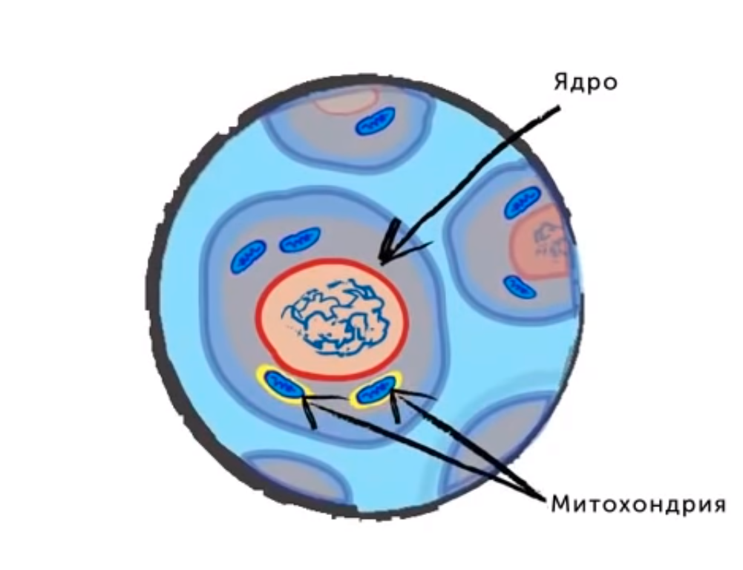
Все гены представляют участки молекулы ДНК. Если растянуть эту молекулу, то она составит 2 метра длиной, но она так плотно упакована, что помещается в ядре клетки!
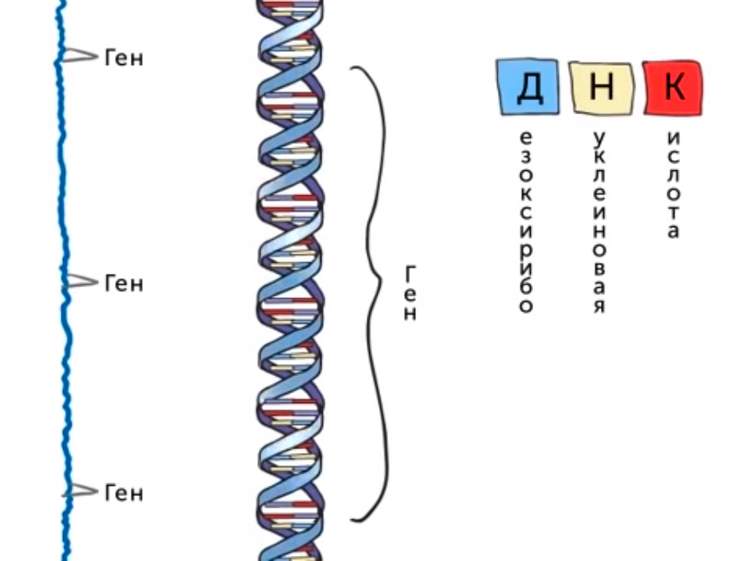
ДНК состоит из четырех нуклеотидов: аденина, тимина, цитозина и гуанина. Они составляют генетический код. Их число и порядок определяют быть ли существу коровой, обезьяной, человеком или бананом. Также гены управляют работой клеток и задают признаки человека.
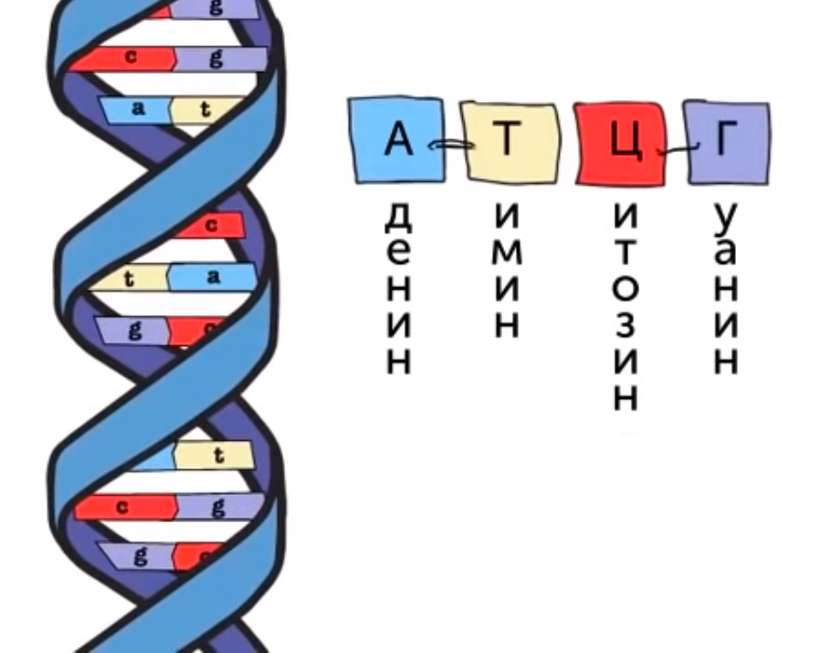
Гены составляют «рецепты» по изготовлению белков и эти «рецепты» передаются по наследству. Если вы чем-то похожи на родителей, значит гены, которые вы унаследовали у них, кодирующие белки, которые приказали клеткам той части тела быть как у ваших родителей.
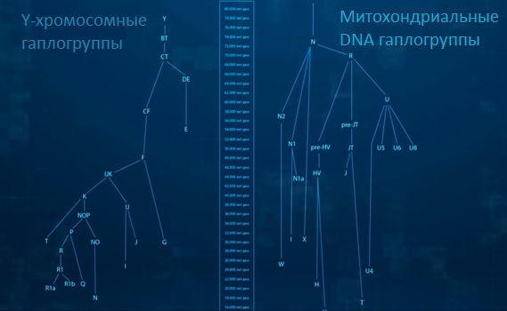
Из-за различных мутаций ген может быть в разных состояниях, каждое из которых называется аллель.

В 20 веке начала развиваться такая наука, как популяционная генетика. Она основана на том, что ДНК, предаваемые от родителей потомству, подвержены естественным мутациям. Эти мутации ученые классифицировали и разбили по группам, называемыми гаплогруппами. Оказалось, что гаплогруппы хорошо коррелируют и хорошо дополняют антропологические признаки. При этом оказалось, что мужская Y хромосома передаётся исключительно по мужской линии, а митохондриальная ДНК исключительно по материнской. Таким образом по образцам, взятым при археологических раскопках из останков людей по изменениям в Y хромосоме и митохондриальной ДНК, сравнивая их с образцами живущих в настоящее время людей, можно определить пути миграции каждой человеческой популяции.

При изучении ДНК ученые рассматривают только те маркеры, которые практически неизменны. А это у хромосома, которая передается только по мужской линии и митохондриальная ДНК, которая передается только по материнской линии.
Первый шаг к прогнозу будущего генофонда - это обратиться к его прошлому.

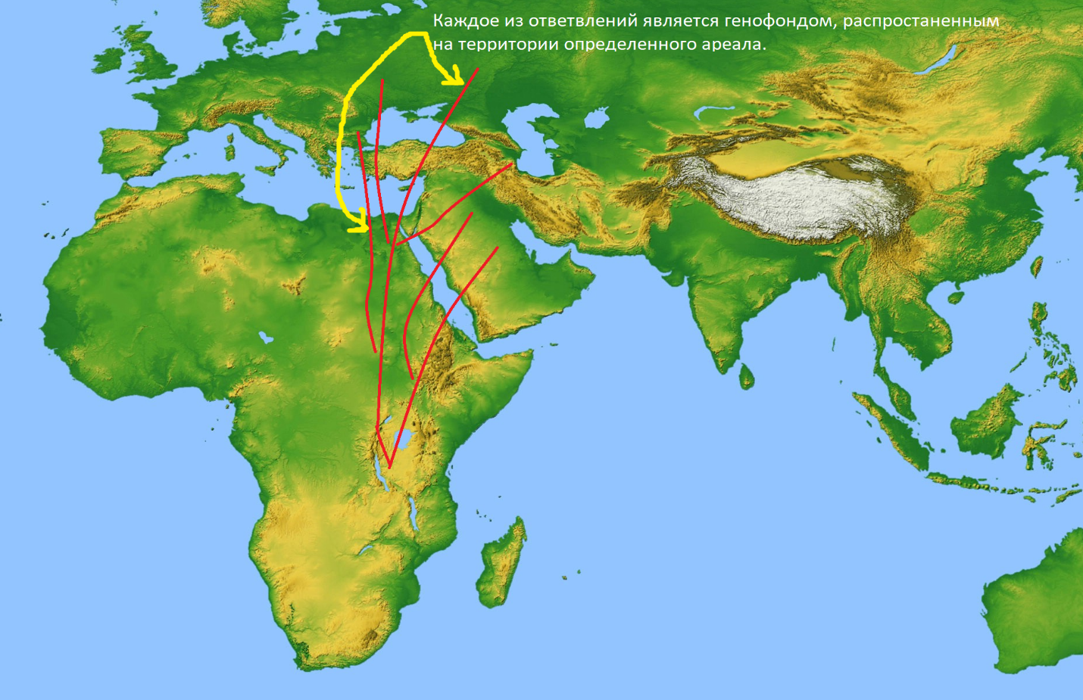
Генофондом можно назвать всю красную линию.

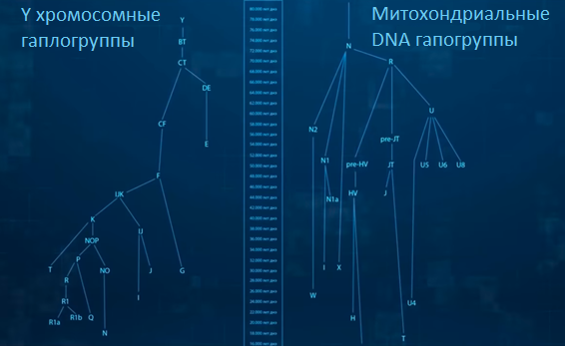
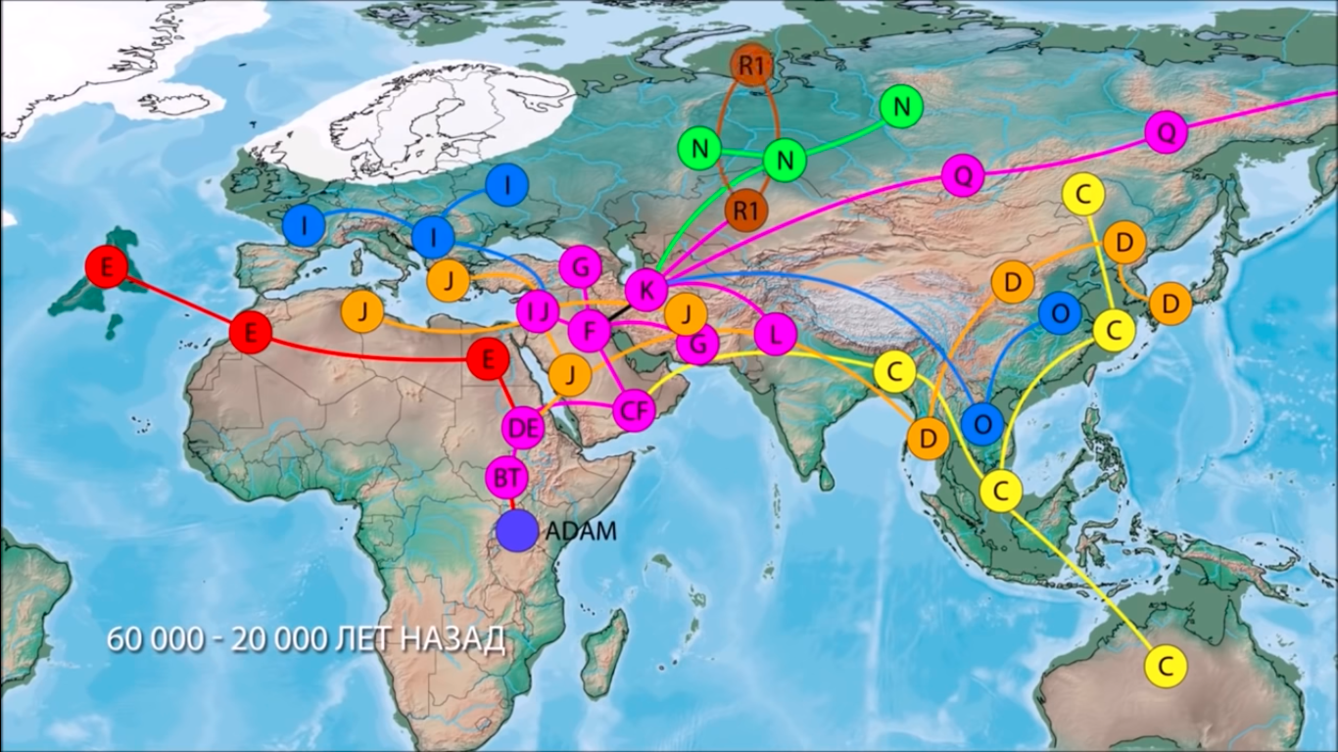
Генофонд-не только условие существования популяции и ее жизненно важный ресурс, это ещё и историческое её наследие, а также генетическая летопись истории популяции.
Ю.Г. Рычков
Генофонд и геногеография народонаселения.2003

География генов и география генофонда – совершенно разные понятия. Ген, пока с ним не случилась мутация, вечен.
Генофонд постоянно связан с ограниченным в пространстве и времени популяционным ареалом.
Поэтому генетическая память пронизывает все слои генофонда.

Нельзя гены привязать к какому-то определенному народу. Есть генофонд, раскинувшийся в определенном ареале и вобравший в себя гены многих популяций, которые обитали в этом ареале.
Генофонд определяется концентрацией генов в исторически определённом ареале.
География же гена может передать лишь отдельные сюжеты из жизни генофонда.

Ареал и его структура
Для популяций человека важнейшими атрибутами
являются брачная структура и ареал популяции.

Ареал представляет собой пространство, на котором живет популяция и является важным фактором в ее эволюции: ареал либо создаёт условия для формирования генетических различий, либо их фиксирует, если они возникли за счет иных причин. Структура и процесс формирования ареала часто является одной из важнейших страниц истории генофонда.
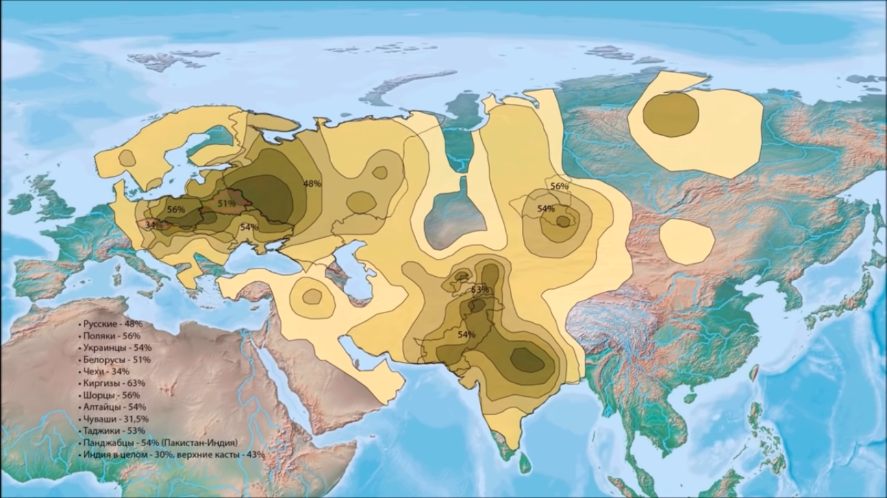
Наиболее информативны эти страницы для тех народов, в жизни которых играли важную роль перемещения - массовые миграции, переселения, экспансия, колонизация новых территорий. История народа, история его генофонда порою может быть реконструирована через историю формирования ареала, который - при благоприятном стечении исторических обстоятельств - может сохранить память о развитии популяции не только в пространстве, но и во времени.
(Ареал распространения группы R1a)
В биологии и биогеографии ареал - это одно из основных понятий для изучения географического распространения организмов.
Исторические науки определяют, в каких территориальных пределах и на каких землях сложился народ. А генетика исследует современный генофонд в границах этой исторической территории или ареала.
В науке геногеографии географический ареал имеет свои географические и историко-культурные границы. Внутри этих границ потоки генов не столь интенсивны, границы постоянно изменяются, но их можно обнаружить.

Мутации и отбор.

Благодаря мутациям образуются однонуклеотидные полиморфизмы (ОНП).
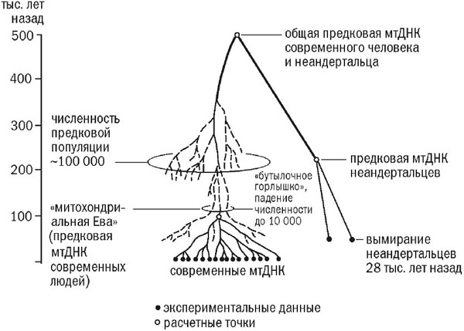
Поскольку рекомбинация слабо выражена в отобранном маркере-Y хромосоме, то анализ количества мутаций позволяет определить последовательность их возникновения и отнести возникающие гаплотипы к определённым гаплогруппам, и таким образом проследить пути миграций мужской части популяции.
(Реконструкция происхождения Homo Sapiens по различиям в митохондриальной ДНК)

Так как митохондриальная ДНК имеет высокую скорость мутирования, она является хорошим объектом для изучения эволюционного родства живых организмов. Для этого определяют последовательности митохондриальной ДНК у разных видов и сравнивают их при помощи специальных компьютерных программ и получают эволюционное древо для изученных видов. Например, исследование митохондриальных ДНК собак позволило проследить происхождение собак от диких волков. Исследование митохондриальной ДНК в популяциях человека позволило вычислить «митохондриальную Еву», гипотетическую прародительницу всех живущих в настоящее время людей.

Миграции
На человеке эксперименты проводит сама история. Человек для геногеографии является также очень интересным объектом - у него детально изучена изменчивость в пространстве и времени.
Существуют различны типы миграций. Они могут происходить в результате волн вторжения захватческих армий, а также можно обнаружить постепенные, растянутые во времени расселения земледельцев.
Миграции могут быть связаны с изменением климата как глобального характера, (например, наступление ледника), так и кратковременными засухами или наводнениями. Они могут вызываться перенаселенностью и недостаточностью пищевых ресурсов. Но вероятно, более распространённой причиной является совокупность всех этих факторов в разной степени. Например, земледельцы могут переселяться в регионы, в которых жили разрозненные группы охотников и собирателей. Поскольку сельское хозяйство может прокормить гораздо больше людей, численность земледельцев на этой территории резко возрастала, а охотникам и собирателям приходилось мигрировать в поиске новых территорий для пропитания. Но при этом расселившиеся земледельческие общины сильно зависели от засух, катастроф, эпидемий и в этом случае им приходилось мигрировать или вымирать. В итоге, земли могут быть покинуты и вновь открыты для новых колонистов, спустя долгое время после того, как на них впервые появились охотники и собиратели или земледельцы.

